Урок истории в 8-м классе по теме "Отечественная война 1812 года"
- Омарова Зумруд Олеговна учитель истории и обществознания

Цели урока:
- Рассказать о ходе Отечественной войны, героической обороне российского населения, выяснить, в чём заключался её народный характер;
- Воспитывать чувство гордости и любви к Родине на примерах подвигов российского народа;
- Развивать навыки работы с документами, с картой, умения определять и объяснять понятия, сравнивать;
Оборудование: компьютер, мультимедиа-проектор, презентация PowerPoint к уроку (Приложение 1), кадры из фильма "Война и мир",
Предварительная подготовка: отдельные учащиеся готовят сообщения: "Полководец М. И. Кутузов", "Герои-партизаны: Д. Давыдов, Фигнер, В.Кожина, Г. Курин", "Война 1812 года в русской поэзии" (два отрывка из "Бородино" М. Ю. Лермонтова).
Новые термины и даты: 1812, Отечественная война, 26 августа 1812 года - Бородинское сражение, партизаны, народное ополчение, флеши, редут, батарея, фураж.
Ход урока
Организационный момент.
Приветствие, объявление темы и целей урока
Изучение материала.
Эпиграф урока: (Слайд 1)
Певцы передадут потомству
Наш подвиг, славу, торжество. (В. Раевский)
Учитель: 196 лет прошло со времени победы русского народа над наполеоновской армией в Отечественной войне 1812 года. Этот подвиг, храбрость, проявленная русскими солдатами в сражениях под Бородином, Тарутином, Малоярославцем, воспеты лучшими нашими писателями, поэтами, музыкантами. (Показ литературы, которая есть в школьной библиотеке по данной теме).
(Cлайд 2)
План урока:
1. Дата войны.
2. Причины войны.
3. Участники войны.
4. Ход военных действий (главные сражения).
5. Итог войны. (условия мира).
6. Историческое значение события.
(Слайд 3)
1812 год (июнь - декабрь) - Отечественная война.
- Назовите причины войны 1812 года.
(Россию тяготил Тильзитский договор, континентальная блокада с Англией, Наполеон видел, что Россия не покорилась. Её сокрушение должно было завершить покорение континентальной Европы и открыть перспективы похода в Индию.)
Участники войны - Россия и Франция.
Используя учебник, проанализируйте данные о численности армий России и Франции (№4, страница 24, 1,2.3 абзацы)
- Каковы достоинства и недостатки комплектования и состава русской и французской армий?
- Каков был характер войны для обеих сторон?
(Слайд 4) Запись в тетради: 12 июня 1812 года - армия Наполеона вторглась на территорию России.
Работа с интерактивной картой:
- Какую реку должны были перейти французские войска для вторжения в Россию?
- Обратите внимание, что каждая армия подчинялась своему командующему.
- Глядя на расположение русской армии, предположите, какую тактику мог предпринять Наполеон? (Наполеон: "Если я возьму Киев - я возьму Россию за ноги; если я возьму Петербург - я возьму Россию за голову, если я возьму Москву - я поражу её в самое сердце")
- Какую тактику ведения войны могли предпринять россияне, зная о численном превосходстве армии Наполеона?
(Слайд 5) Работа с картой.
(Запись в тетради учащихся). 22 июля у Смоленска две главные русские армии соединились. Багратион уступил Барклаю де Толли общее командование, как военному министру.
Портреты Багратиона и Барклая де Толли.
Вывод: план Наполеона был сорван.
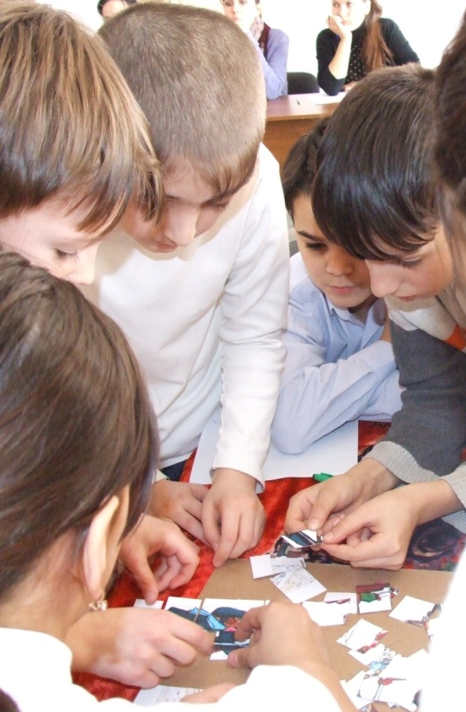
(Запись). Учитель: 4 - 5 августа развернулось сражение за Смоленск. В битве под Смоленском русские войска не позволили противнику немедленно овладеть городом. Однако Барклай де Толли, считая, что силы по прежнему не равны, отдал приказ об отступлении. От Смоленска остались лишь обуглившиеся руины. Ни продовольствия, ни фуража французам не досталось. Отступление вызвало недовольство в армии. Главным виновником отступления и всех бед в русской армии объявили Барклая де Толли. Его обвинили даже в измене. Это было несправедливо по отношению к человеку, который спас и продолжал спасать русскую армию. Однако слухи об измене стали распространяться по всей России, и вопрос о назначении нового командующего был поставлен в конце концов голосом народным.
(Слайд 6)
Запись: 8 августа 1812 года - М.И.Кутузов был назначен главнокомандующим русской армии.
Портрет М. И. Кутузова.
Александр I: "Я должен был остановить выбор на том, кого наметил голос народа. Я умываю руки"
Сообщение учащегося о М.И.Кутузове.
Учитель: По дороге в армию М.И.Кутузов часто повторял: "Если Смоленск застану в наших руках, то неприятелю не бывать в Москве". Но пришла весть, что Смоленск оставлен. За Смоленском русские войска до самой Москвы не имели больше опорного пункта. "Ключ к Москве взят", - с огорчением сказал Кутузов.
17 августа у села Царёво Займище Кутузов прибыл в армию, встреченный всеобщим ликованием.
Кадры из фильма "Война и мир" (о прибытии Кутузова в армию).
Учитель: После прибытия Кутузова русская армия отступала ещё 5 дней.
Учащийся читает отрывок из стихотворения М.Ю. Лермонтова "Бородино": "Мы долго молча отступали:"
Учитель: В городах шло формирование народных ополчений в помощь армии.
- Что такое народное ополчение? Вспомните события русской истории, когда созывалось народное ополчение.
В 110 км от Москвы, неподалёку от села Бородино Кутузов решает дать
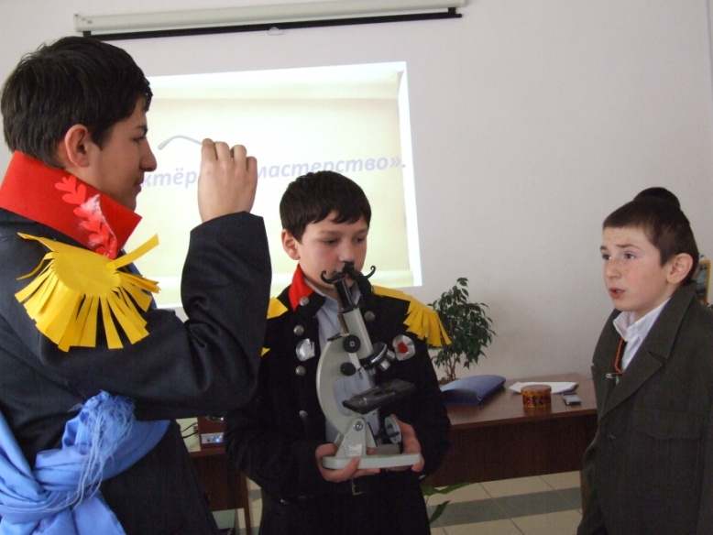
генеральное сражение Наполеону.
(Слайд 7)
Запись: 26 августа 1812 года - Бородинское сражение.
Работа с картой - схемой.
Учитель: сравним силы сторон перед битвой. (учебник, страница 26,1 абзац, зачитать.)
Ученик зачитывает определение терминов со слайда
Ученик читает отрывок из стихотворения М.Ю.Лермонтова "Бородино": "Вам не видать таких сражений!"
Кадры из фильма "Война и мир" (о Бородинском сражении).
Учитель: Каков был итог бородинского сражения? Кто по вашему мнению выиграл эту битву?
Наполеон сказал: "Самое страшное из всех моих сражений - это то, которое я дал под Москвой. Французы в нем показали себя достойными одержать победу, а русские оказались достойными быть непобедимыми".
Е.В.Тарле.: "А в свете дальнейших событий можно утверждать, что и в стратегическом отношении Бородино оказалось русской победой всё - таки большей, чем французской".
Кутузов отдал приказ отступать к Москве.
(Слайд 8) Запись: 1 сентября - совет в Филях. (картина на доске, учебник ,страница 27)
Сценка : «Военный Совет в Филях»
Цель: оставить Москву или давать ещё одно сражение под Москвой.
- Почему Кутузов принимает решение оставить Москву?
"Пока цела армия, есть надежда с честью кончить войну. С потерей армии не только Москва - вся Россия будет потеряна:".
Учитель: 2 сентября русская армия оставила Москву. Следом за ней город покинуло и население. Наполеон вступил в опустевший город и отдал его на разграбление своим войскам. Бесчинства закончились пожаром в Москве.
(Слайд 9) Показ картины Пожар Москвы в сентябре 1812 года.
Учитель: Московский пожар и мародёрство вскоре истребили те запасы продовольствия, которые находились в городе. Французская армия сразу оказалась на грани голода. Москва горела 6 дней. Погибло три четверти городских построек.
Известно, что Наполеон, находясь в Москве, трижды предлагал Александру 1 начать переговоры о мире. Но все его письма остались без ответа.
- Почему Наполеон столь настойчиво предлагал начать мирные переговоры ? Почему Александр 1 отказался?
Если исходить из целей, которые Наполеон ставил накануне войны, то для него она была окончена. Генеральное сражение на Бородинском поле было дано. Император считал, что он его выиграл. Москву - сердце России - он захватил. Наполеон рассчитывал завершить военную компанию в течение месяца. А был уже сентябрь. Приближалась холодная осень, а затем зима, к которой французские войска не были готовы. Продолжая оставаться в Москве, Наполеон видел, что его армия разлагается, грабежи, мародёрство и пьянство не прекращаются. Кроме того, коммуникационные линии Наполеона, которые связывали его с Европой, были очень растянуты и ненадёжны в виду действия русских партизан.
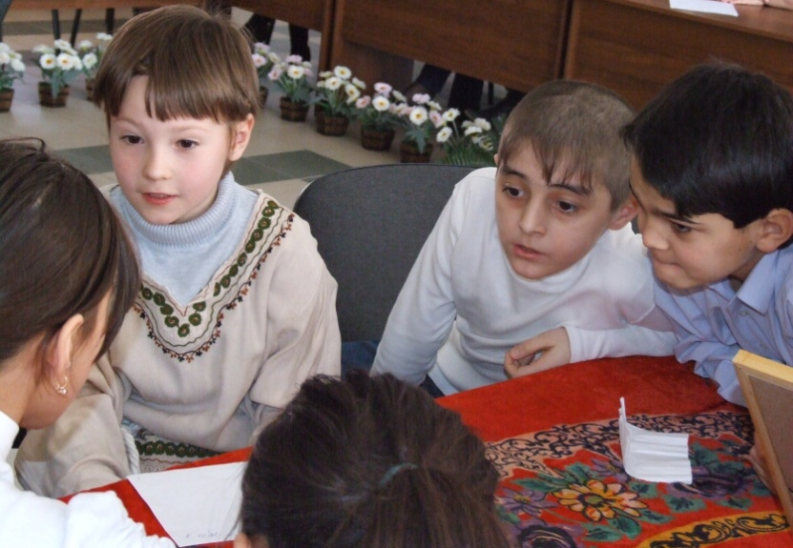
Кутузов оставлял Москву, чтобы, пополнив войска, запасы и вооружения, дать новое сражение. Известны также слова Александра 1, сказанные им накануне войны с Наполеоном: "Я не начну войну, но не положу оружия, пока хоть один неприятельский солдат будет оставаться в России".
(Слайд 10) В стране развернулось партизанское движение.
- Кто такие партизаны? (Член народного вооружённого отряда, самостоятельно действующего в тылу врага).
Весь народ от мала до велика поднялся на защиту своего отечества.
Рассказы учащихся о Д.В. Давыдове, Фигнере, В. Кожиной, Г. Курине.
(Слайд 11) Работа с картой.
Тарутинский манёвр. Пребывание русской армии в Тарутино позволило добиться материального и численного превосходства над противником. Ополченцев - 100 тысяч человек. Всего 220 тысяч человек; 600 орудий. У Наполеона - около 350.
Отойдя к Тарутино, Кутузов блокировал возможное продвижение французов к тульским оружейным заводам и к незатронутым войной губерниям.
Показ картины Отступление великой армии.
(Слайд 12)
Сражение под Малоярославцем 12 октября 1812 года. Его исход решал вопрос о дальнейшем пути следования армии Наполеона. Небольшой город, сгоревший дотла, 8 раз переходил из рук в руки. Войска Кутузова оставили его только после того, как заняли удобную позицию, надёжно преграждавшую неприятелю путь на Калугу. Утром 26 октября Наполеон отдал приказ об отступлении на Можайск и далее на Смоленск.
- Что ожидало Наполеона на смоленской дороге?
Началось отступление французской армии, инициатива в войне окончательно перешла в руки русских войск. Покидая Москву, французский император имел в строю 100 тысяч воинов. Выходя 14 ноября из Смоленска - около 50 тысяч человек. За армией тянулось около30 тысяч безоружных воинов. Русская армия двигалась параллельно, всё время угрожая отрезать французам пути отступления.
(Слайд 13) Работа с картой.
Показ картины Отступление Великой армии. Наполеон на Березине.
Запись: 14 - 16 ноября сражение у реки Березины.
В районе реки Березины в Западной Белоруссии остатки армии Наполеона были окружены русскими войсками. Однако вследствие некоторой несогласованности действий русских военачальников Наполеон сумел переправить большую часть оставшейся у него армии на тот берег в районе города Борисова, понеся, правда, огромные потери (около 30 тысяч человек и большую часть артиллерии). Наполеон бросает остатки своей армии и тайно направляется во Францию, дабы собрать новую армию.
В конце декабря 1812 года генерал - фельдмаршал М.И.Кутузов докладывал царю: "Война окончилась за полным истреблением неприятеля".25 декабря царь издал манифест об изгнании врага из России и окончании Отечественной войны.
(Слайд 14) В чём главная причина поражения Наполеона в России? Страница 32 учебника. Ознакомимся с мнением историка Е.В.Тарле.
- Согласны ли вы с его мнением?
После наполеоновского нашествия возникло длительное отчуждение между Россией и Францией. Лишь к концу 19 века отношения потеплели, а затем началось сближение. В 1912 году в России отмечалось 100- летие Отечественной войны. 26 августа на Бородинском поле состоялся парад. Были возложены венки к памятнику на батарее Раевского, на могилу Багратиона. У деревни Горки, где находился командный пункт русских войск, был открыт памятник Кутузову. В торжествах участвовала французская делегация. На холме у села Шевардина, откуда руководил сражением Наполеон, был установлен обелиск в память о французских солдатах и офицерах, павших на полях России. Так, через сто лет произошло примирение, ибо не могут и не должны народы вечно хранить обиду друг на друга.
(Слайд 15) Домашнее задание: 4, вопросы в конце параграфа, письменно ответьте на вопрос: "Каково было значение Отечественной войны?"

